宁夏医药采购平台医疗机构子账号绑定CA操作指引

2024-1-31

1.登陆平台


2. 权限管理
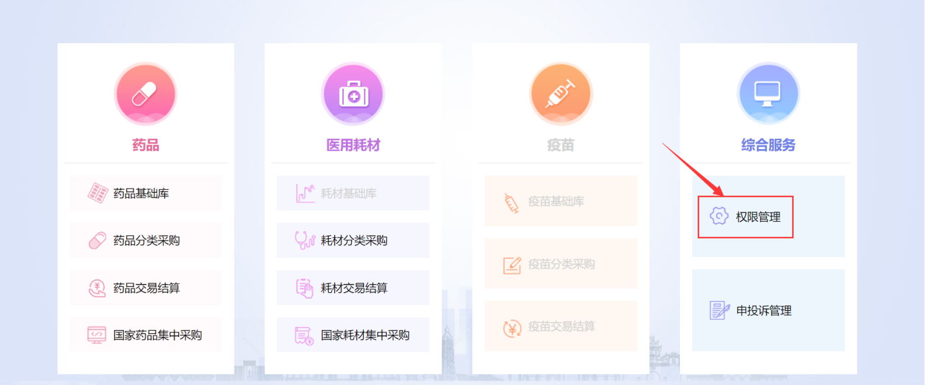

2.1 CA绑定/解绑
【CA解绑/绑定】需主锁和副锁在同一电脑上操作，拔掉主锁，插入副锁获取CA信息
